附件：
考务管理人员业务培训班报名表
单位名称（盖章）：
姓 名 | 性别 | 所在部门 | 现 任 职 务 | 办 公 电 话 | 手 机 号 码 | 住宿要求 | 备注
 |  |  |  |  |  | 单□ 合□
 |  |  |  |  |  | 单□ 合□
发票抬头： |  |  |  |  | 发票内容：培训费
开具发票请提供相关信息：
纳税人识别号：
地 址、电 话：
开户行及账号：
不提供开票信息的，不开发票。
9月12日前汇款到指定账号的，开会期间可以拿到发票；未提前汇款的，会议结束后30个工作日内才能收到发票。
请于9月8日前，传真至010-68790585并将盖章后的电子版 通过电子邮件 发至 chenboyu@ysrencai.com。
说明：邮件主题格式为 单位简称-参会人数-培训班报名表。例如：山西铝厂-2人-培训班报名表
说明
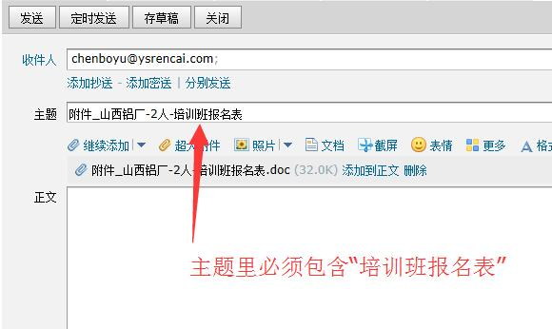
发邮件时，将报名表填写好后盖章，扫描版或电子版与WORD版一起压缩打包，并命名为“单位简称-参会人数-培训班报名表”，例如：山西铝厂-2人-培训班报名表，并将此作为电子邮件的标题（标题里必须包含“培训班报名表”这6个字），发送至chenboyu@ysrencai.com
正确发送邮件后，您会收到系统提示。

收到这个提示后，不用再打电话确认，我已经收到您的报名表，请您按要求尽快汇款即可。

